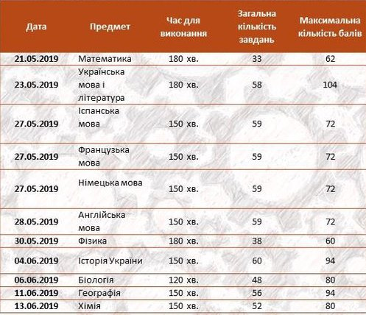

Характеристики сертифікаційних робіт ЗНО-2019

